Automatisiert statt manuell – THT-Bestückung mit Robotern

Wenn Platinen mit bedrahtenen Bauteilen bestückt werden sollen, kommt das manuelle und aufwändige THT-Verfahren zum Einsatz. Die Softwarelösung von ArtiMinds Robotics unterstützt Unternehmen dabei, für diese anspruchsvolle Aufgabe Roboter einzusetzen.

Häufig kommt bei der Fertigung elektronischer Baugruppen das SMT-Verfahren, das vollautomatisiert funktioniert, zum Einsatz. Wenn Leiterplatten jedoch mit bedrahteten Bauteilen wie große Kondensatoren, Spulen, Steckern oder Schaltern bestückt werden sollen, ist das THT-Verfahren meist die einzige Alternative. Hierbei werden die empfindlichen, biegsamen Bauteile durch Kontaktlöcher in eine Leiterplatte gesteckt und anschließend verlötet.
Diese präzise und filigrane Arbeit wird auch heute meist noch manuell durchgeführt und ist mit hohem Aufwand verbunden. Die großen Herausforderungen liegen vor allem in der Nachgiebigkeit von Metallteilen und Kunststoff, den Toleranzen der Bauteilgehäuse sowie der hohen Variantenzahl elektronischer Bauelemente.

Die Software Robot Programming Suite (RPS) der Firma ArtiMinds ermöglicht es, die THT-Bestückung zu automatisieren, indem sie Industrierobotern kraftgesteuerte Prozesse wie z.B. das kontrollierte Fügen oder Abtasten von Oberflächen beibringt. Durch die Integration der gängigsten Greifer, Kamerasysteme und Kraft-Momenten-Sensoren lassen sich mit RPS insbesondere sensor-adaptive Anwendungen robust und schnell umsetzen.
Über eine grafische Oberfläche programmiert und konfiguriert der Anwender seine Applikation ganz einfach per drag & drop. Hierfür steht ihm eine Bibliothek mit über 50 Templates, die unterschiedliche Funktionen und Bewegungen abbilden, zur Verfügung. Je nach Beschaffenheit des elektronischen Bauteils kann der Anwender aus zwei Suchvorlagen für den Steckvorgang wählen. Die Spiralsuche platziert die Elemente über eine kraftgeregelte Kreisbewegung und kann auf diese Weise auch Löcher mit Abweichungen lokalisieren. Bei der Spike-Suche werden Löcher durch Picken ermittelt, ohne dass empfindliche Teile wie Stifte verbiegen.
Die Parametrierung erfolgt dann via intuitiven Wizards, die alle relevanten Daten abfragen. Zusätzlich wird der Anwender mit kurzen Videoanleitungen unterstützt. Der große Vorteil der RPS liegt in der Kombination von Online- und Offlineprogrammierung. Der Offline-Modus ermöglicht, den Roboter auch im laufenden Betrieb einzulernen und das Programm in der Simulation zu visualisieren. Anschließend wird der automatisch generierte Code direkt auf die Steuerung übertragen. Änderungen kann der Werker nun offline in der RPS oder online direkt am Roboter vornehmen und in die Software zurückspielen. Dies spart nicht nur Zeit und Kosten bei der Inbetriebnahme, sondern reduziert auch den Aufwand bei der anschließenden Wartung und bei Prozessoptimierungen.

Das neue Feature Learning und Analytics for Robots (LAR) analysiert automatisch die Sensordaten aller in der Applikation verbauten Komponenten und macht minimale Prozessabweichungen oder Kräfte, die das Material unnötig belasten, sichtbar. Ein minimaler Versatz der Löcher, der den Suchvorgang beim Platzieren der Bauteile unnötig verlängert, kann so schnell erkannt und der Fügeprozess entsprechend optimiert werden.

www.artiminds.com

Bild & Videomaterial:

Video THT-Bestückung mit Fanuc Roboter: https://www.youtube.com/watch?v=siVBDrZ6Qns

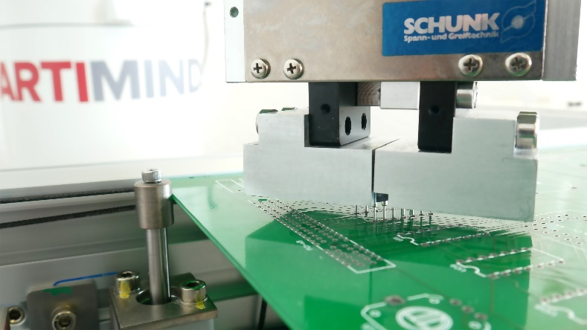

Bild 1: THT-Bestückung mit Schunk-Greifer. Pins werden eingesteckt;
Quelle: ArtiMinds Robotics GmbH

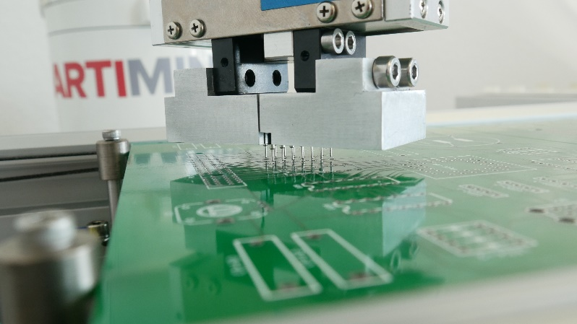

Bild 2: THT-Bestückung mit Schunk-Greifer. Fügeposition wird angefahren;
Quelle: ArtiMinds Robotics GmbH

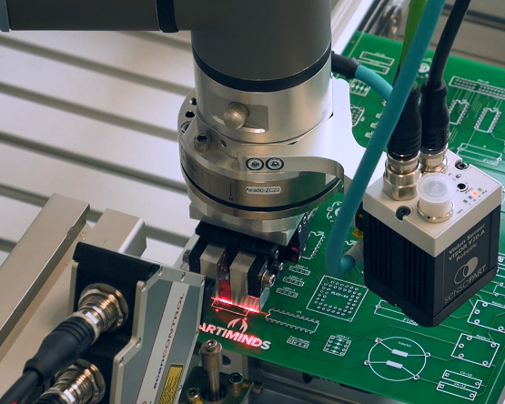

Bild 3: Integration von Kamera und Kraft-Momenten-Sensor zur Realisierung der Applikation;
Quelle: ArtiMinds Robotics GmbH
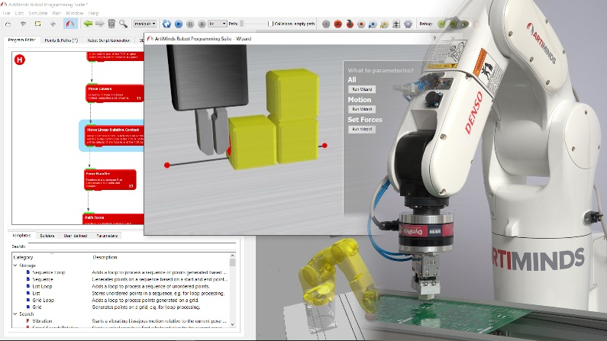

Bild 4: Ansicht Robot Programming Suite: Auswahl Templates, Parametrierung über Wizards, Vorabansicht in Simulation. THT-Bestückung mit Denso Roboter;
Quelle: ArtiMinds Robotics GmbH

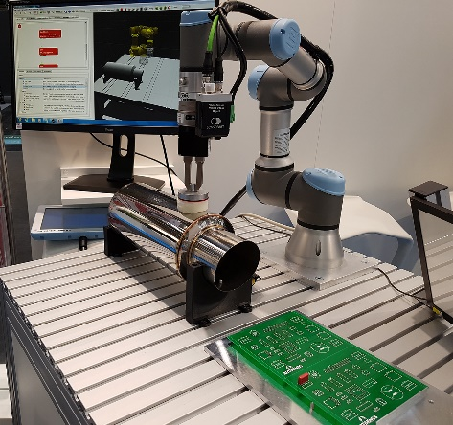

Bild 5: Mit RPS lassen sich kraftgesteuerte Prozesse wie kontrolliertes Fügen von Steckern auf Platinen oder das Polieren abgerundeter Oberflächen einfach programmieren;
Quelle: ArtiMinds Robotics GmbH

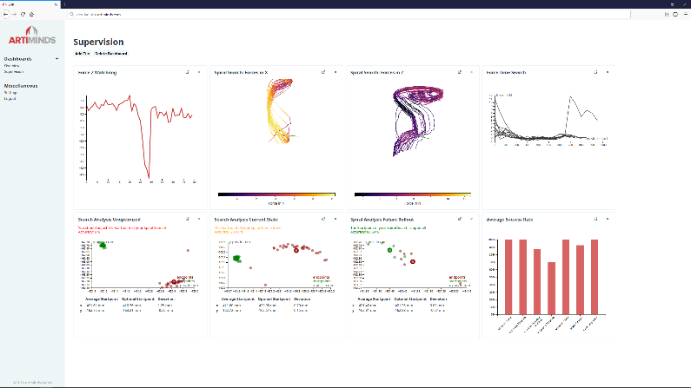

Bild 6: Ansicht Analysetool LAR: Anzeige von Detailinformationen zu Kräften, Bewegungen und Zykluszeiten als Grundlage für die Prozessoptimierung;
Quelle: ArtiMinds Robotics GmbH

***
Hintergrundinformationen zu ArtiMinds Robotics:
Die ArtiMinds Robotics GmbH wurde 2013 als Spinn-Off des Karlsruher Instituts für Technologie (KIT) gegründet. Die Vision des Technologieunternehmens: Softwarelösungen zu entwickeln, die das Programmieren und Bedienen von Industrierobotern vereinfachen und eine kosteneffiziente Integration und Instandhaltung sowie flexible Automatisierung ermöglichen. ArtiMinds begleitet den Anwender von der Planung, Programmierung, Simulation und Visualisierung bis hin zur Inbetriebnahme, Wartung und Optimierung seiner Roboterapplikationen.
Mit einem Team von über 40 Mitarbeitern und rund 20 internationalen Vertriebspartnern betreut ArtiMinds Robotics Kunden aus unterschiedlichsten Branchen in über 20 Ländern.
Zu den Anwendern der ArtiMinds Softwarelösungen zählen international agierende Fertigungs- und Technologieunternehmen aus der Automotive-, Elektrotechnik- und Konsumgüterindustrie sowie Anlagen- und Maschinenbauer.
Die Produkte ArtiMinds RPS und LAR unterstützen eine Vielzahl an Roboterherstellern sowie die gängigsten Greifer, Kamerasysteme und Kraft-Momenten-Sensoren und bilden damit die perfekte Basis für eine flexible Automatisierung. Die grafische intuitive Benutzeroberfläche ersetzt das textuelle Programmieren und macht spezifische Programmierkenntnisse überflüssig. Per drag & drop wählt der Anwender die gewünschten Funktionen und Bewegungen aus vorgefertigten Templates aus und generiert sein Programm. So können selbst komplexe sensor-adaptive Applikationen robust und effizient umgesetzt werden.

Pressekontakt:
ArtiMinds Robotics GmbH
Albert-Nestler-Str. 11
76131 Karlsruhe, Germany
Silke Glasstetter
Head of Marketing
Tel. +49 721 509998 -21
E-Mail silke.glasstetter@artiminds.com
Web www.artiminds.com

